Лабораторна робота №7
Створення і використання форм
Мета роботи: ознайомитися із можливостями створення та застосування форм у HTML-документах.

Форми – це фрагменти HTML-документа, що «відповідають» за введення інформації клієнтом. За допомогою HTML можна створювати як прості форми (пропонується вибрати одну або декілька відповідей), так і складні (для тестів, замовлень тощо). Форми розміщуються у контейнері <FORM>…</FORM>. Даний тег повинен містити атрибут ACTION, який вказує на адресу серверного з′єднання та є обов′язковим. Найпростіша форма має таку структуру:
<form action="адреса серверного сценарію">
....Різні елементи форми (серед них обовязково присутній SUBMIT).....
</form>
Елемент INPUT створює поле форми (кнопку, поле вводу, чекбокс тощо), він повинен розміщуватися всередині елемента FORM. Всі елементи форм створюються тегами, що мають початок: <input type=′′…′′>, де виставляється значення атрибута TYPE і визначається тип елемента. Можливі такі значення цього атрибута:
TEXT (текстове поле) – створює поле вводу для одного рядка тексту;
<input type= " text" name= " ім′я поля" valur=" початковий текст" align=" LEFT" size=" число символів" maxlength=" максимальне число символів" >
Наприклад:
<HTML>
<HЕAD>
<TITLE> Використання текcтового полю</TITLE>
<meta charset=UTF-8>
</HEAD>
<BODY>
<INPUT NAME = "FIO" VALUE=" Іванов Іван Іванович " ALIGN="CENTER" SIZE="23" MAXLENGTH="30">
</BODY>
</HTML>
TEXTAREA (текстова область) – створює поле для вводу декількох рядків тексту. Цей елемент повинен розміщуватися всередині блоку FORM.
<textarea name="ім′я" cols="число стовпців" rows="число рядків" wrap="спосіб переносу рядків"> текст, розміщений у текстовій області </textarea>
Наприклад:
<HTML>
<HЕAD>
<TITLE> Використання текстового полю</TITLE>
<meta charset=UTF-8>
</HEAD>
<BODY>
<FORM>
<TEXTAREA NAME="address" WRAP="virtual" COLS="30" ROWS="3">

Ваша адреса...

</TEXTAREA>
</FORM>
</BODY>
</HTML>
SELECT (поле списку) – дозволяє створити вибір одного пункту або багатьох пунктів із заданого списку. При цьому елемент OPTION описує окремі пункти меню. Структура HTML- коду, що визначає поле списку, така:
<select nаme="ім′я списку" size="число видимих опцій" multiple>
<option value="значення" selected>текст
<оption value="значення">текст
...... і так далі......
<оption valuе="значення">текст
<option value="значення">текст
</select>
Наприклад:
<HTML>
<HЕAD>
<TITLE> Використання списків з єдиним вибором</TITLE>
<meta charset=UTF-8>
</HEAD>
<BODY>
<FORM>
<select name="week" size="7">
<option value="1"> Понеділок </option>
<option value="2"> Вівторок </option>
<option value="3"> Середа </option>
<option value="4"> Четвер </option>
<option value="5"> П’ятниця </option>
<option value="6"> Субота </option>
<option value="7"> Неділя </option>
</select>
</FORM>
</BODY>
</HTML>
CHECKBOX (прапорець) – створює поле вводу для типу Boolean (так/ні)
<input type="Checkbox" name="ім′я прапорця" value="значення" checked> текст, який, як правило, розміщують поряд із прапорцем
Наприклад:

<HTML>
<HЕAD>
<TITLE> Використання прапорців</TITLE>
<meta charset=UTF-8>
</HEAD>
<BODY>
<FORM>
Укажіть Ваші навички: <BR>
<input type="checkbox" name="skill" value="1" checked> HTML <BR>
<input type="checkbox" name="skill" value="2"> JavaScript <BR>
<input type="checkbox" name="skill" value="3"> Perl <BR>
<input type="checkbox" name="skill" value="4"> XML <BR>
<input type="checkbox" name="skill" value="5"> FLASH <BR>
</FORM>
</BODY>
</HTML>
RADIOBUTTON (радіокнопка) – створює поле вводу для атрибутів, що приймають значення одне із декількох можливих. Радіокнопка створюється за допомогою коду:
<input type="radio" name="ім′я радіокнопки" value="значення" checked> текст, який, як правило, розміщують поряд із радіокнопкою
Часто використовують декілька радіокнопок, наприклад:

<HTML>
<HЕAD>
<TITLE> Використання радіокнопок</TITLE>
<meta charset=UTF-8>
</HEAD>
<BODY>
< form >
Укажіть Ваші навички: <BR>
<input type="radio" name="skill" value="1" checked>HTML<BR>
<input type="radio" name="skill" value="2">JavaScript<BR>
<input type="radio" name="skill" value="3">Perl<BR>
<input type="radio" name="skill" value="4">XML<BR>
<input type="radio" name="skill" value="5">FLASH<BR>
</ form >
</BODY>
</HTML>
BUTTON (кнопка) – створення кнопок. Код має такий вигляд:
<input type="submit" name=" ім′я кнопки" value=" надпис на кнопці ">
Наприклад:
<iпput type="submit" name="subm" value=" Відправити дані ">
Щоб передбачити можливість скидання усіх введених користувачем даних, використовується кнопка reset.
Наприклад:
<HTML>
<HЕAD>
<TITLE> Використання командних кнопок</TITLE>
<meta charset=UTF-8>
</HEAD>
<BODY>
<form >
<input name = "FIO" value=" Іванов Іван Іванович " align="center" size="23" maxlength="30"> <br>
<textarea name="address" WRAP="virtual" COLS="30" ROWS="3">
Ваша адреса...
</textarea><br>
<input type="reset" name="name" value="СКАСУВАТИ ВВОД">
<input type="submit" name="subm" value="ВІДПРАВИТИ ДАНІ">
</ form >
</BODY>
</HTML>

Поряд із кнопками submit та reset використовуються «звичайні» кнопки, з якими пов’язують ту чи іншу дію:
<input type="button" name="ім′я кнопки" value=" надпис на кнопці" onclick="дія, що пов′язана з кнопкою ">
Наприклад:
<input type = "button" value = "Показати сьогоднішнє число" onclick="alert(Date());">
PASSWORD (приховування змісту тексту) – створює поле вводу для одного рядка тексту, однак текст відображається у вигляді знака “*”
<input type="password" value=" значення за замовчуванням" size=" довжина поля (у символах)" maxlength=" максимальна допустима кількість введених символів ">
Наприклад:
<HTML>
<HЕAD>
<TITLE> Використання паролю користувача</TITLE>
<meta charset=UTF-8>
</HEAD>
<BODY>
<h2 align="center"> Приклад аутенфікації</h2
<FORM>
Введіть ім'я користувача
<input type=text value="ім'я користувача"><br><br>
Введіть пароль доступу
<input type="password" size="8" maxlength="10">
</FORM>
</BODY>
</HTML>

FILE (прикріплення файлів) – дозволяє користувачу прикріпити файл і відправити його на сервер разом із змістом текстових полів та інших елементів форми. Багато існує сайтів, де передбачено реєстрацію користувачів, а також відправку фото, текстових файлів із резюме, файлів із текстами статей та ін.
<input type="file" name="ім′я елемента" size=" довжина адресного поля у символах" accept=" допустимий тип файла ">
Наприклад:
<input type=" file" size= "50" >
Завдання 1. Створити форму та надати ім’я цьому файлу IvanennkoLab07- 1.htm. Використати заголовок 2-го рівня із інформацією про завдання, яке виконується. Попередньо створити файл із наявним текстом «Ваша форма прийнята до обробки. Дякуємо за увагу».
Результат виконання форми відкрити у новому вікні.

………………………………………………………………………………………………….
<form …………………………………………………………………………………………
<pre>Ваше ім'я: <input name="name" type="text" maxlength="40" size="40" value="">
Ваша стать:<input type="radio" name="pol" value="male">Чоловіча
<input type="radio" name="pol" value="female">Жіноча
На якому курсі Ви навчаєтесь?
<select name="curs" size="1">
<option value="1" selected> Перший </option>
<option value="2">Другий</option>
<option value="3">Третій</option>
<option value="4">Четвертий</option>
<option value="5">П'ятий </option>
</select>
Які дисципліни ви вивчаєте на курсі?
<input type="checkbox" name="web" value="yes" checked> WEB-програмування
<input type="checkbox" name="eldinam" value="yes"> Технічна електродинаміка
………………………………………………………….
………………………………………………………….
………………………………………………………….
Напишіть декілька слів про себе:
</pre>
<textarea name="about" rows="6" cols="60" wrap="off"></textarea>
<p><input type="submit" value=" Відіслати дані ">
<input type="reset" value=" Очистити форму ">
<input type="file" name="friend" size="50" accept="припустимий тип файлу">
</ form >
…………………………………………………………………………………………………..

Завдання до лабораторної роботи №7 для самостійного виконання

Всі розроблені файли повинні мати обов’язкову складову програмного коду та осмислену інформацію, а не довільний набір символів та схем.
Використати заголовок 2-го рівня із інформацією про завдання, яке виконується.

- Створіть документ HTML, що містить форму в якій використовуються всі перелічені вище елементи (файл під назвою IvanennkoLab07-2.htm).
- Створіть документ HTML, що містить форму для заповнення анкети за вказаним зразком (файл під назвою IvanennkoLab07-3.htm).
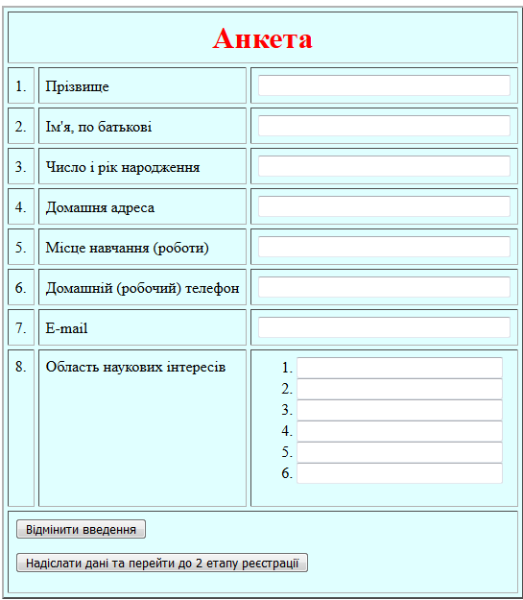

- Створіть документ HTML, котрий містить форму для заповнення замовлення на товар. Форма передбачає:
- поле вводу номера банківського рахунку,
- поле вводу особистого номера користувача,
- список товарів (можна вибрати як один, так і декілька товарів),
- поле вводу довільних коментарів користувача.
- вказати один із двох видів оплати: готівковий чи безготівковий розрахунок.
Користувач повинен мати можливість вказати, яку додаткову інформацію він бажає одержати при відповіді − дані про залишки на рахунку та/або список останніх виплат по рахунку. Будь-яка із цих двох опцій може бути включена або виключена. Надати ім’я файлу IvanennkoLab07-4.htm.

